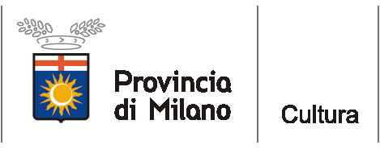
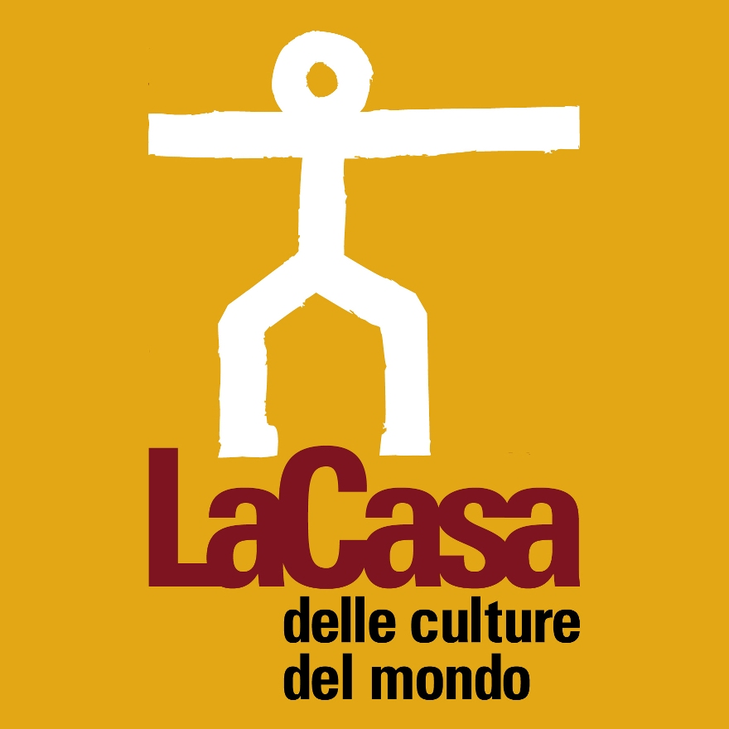

COMUNICATO STAMPA – Milano, 17 maggio 2011

venerdì 20 maggio, alla Casa delle culture del mondo:

“Mater Purissima”

incontro musical-poetico a cura di Angelo Gaccione.

Venerdì 20 maggio 2011, alle ore 18.00, alla Casa delle culture del mondo, in Via Giulio Natta 11, Milano (M1 Lampugnano): “Mater Purissima”, incontro musical-poetico con ascolto dell’omonima opera sacra di Angelo Gaccione, registrata su cd da Coro e Orchestra The Sound Studio (Click Records). Durante la serata, promossa dall’Assessorato alla Cultura della Provincia di Milano, lettura di poesie ispirate alla figura materna di autori contemporanei e del Novecento. Musica e parole si intrecciano in una riflessione sulla figura della “mater”, colei che dà la vita e che, purtroppo, è spesso oggetto di violenza.
Con l’autore intervengono Cataldo Russo, Preside del Liceo Cardano di Milano, e alcuni docenti dell’istituto, che ha sede nel medesimo complesso scolastico che ospita la Casa delle culture, oltre ai membri dell’Associazione “Mille Volti”.
«Concepita da Angelo Gaccione come una vera e propria via crucis, “Mater Purissima” si compone di quattro “stazioni” musicali con un tema armonico dominante di intensa carica emotiva. Sono la maestà e la potenza dell’organo a dominare e a conferire solennità ad un testo per molti aspetti duro, espressionistico, e di drammatica attualità, ma che le splendide voci della soprano e del baritono addolciscono.» (Albert Stern)

Angelo Gaccione, narratore e drammaturgo, è nato a Cosenza. Ha pubblicato numerosi libri di saggi, racconti e testi teatrali, fra i quali “La Porta del Sangue”, “Stupro e Ostaggi a teatro”, “Tradimenti”, “Manhattan”, “Disarmo o barbarie” (assieme a Carlo Cassola); “L’immaginazione editoriale”, “Personaggi e progetti dell’editoria del secondo Novecento” (assieme a Raffaele Crovi); il best seller “Lettere ad Azzurra”, “L’incendio di Roccabruna”, “Ritorno a teatro” e “La striscia di cuoio”, considerato il suo capolavoro. A Milano ha dedicato quattro libri di successo: “Milano, la città e la memoria”; “La città narrata” (tre edizioni); “Poeti per Milano”; “Milano in versi”. A parere della critica, Gaccione ha scritto il testo poetico più bello dedicato da un poeta contemporaneo alla città ambrosiana. Notevole il suo impegno civile espresso anche attraverso un’ampia produzione saggistica.
Vive e lavora a Milano dove dirige “Odissea”, un apprezzato bimestrale di cultura, a cui collaborano prestigiose firme della cultura italiana ed internazionale.

Ingresso libero fino ad esaurimento posti.

Informazioni al pubblico:
Provincia di Milano/La Casa delle culture del mondo, tel. 02 334968.54/30
www.provincia.milano.it/cultura - culturedelmondo@provincia.milano.it

Ufficio stampa:
Provincia di Milano/Cultura, tel. 02 7740.6310/6359
g.bocca@provincia.milano.it; m.piccardi@provincia.milano.it
Addetto stampa Assessore, tel. 02 7740.6386 - f.provera@provincia.milano.it

